[图像元素之前由不同作者在不同科学背景下发表！西安交通大学医学部神经生物学研究所论文遭撤稿](https://mp.weixin.qq.com/s?__biz=Mzk1NzgyODkzOQ==&mid=2247486476&idx=3&sn=f378cfe608b8336c6bcf395c02109ed1&chksm=c273ff09d0310228fe13702f73cae317b74789534b6683522577c1699dde0b0b65dc32e872ea&scene=126&sessionid=1743871375)

[洞察学术](javascript:void(0);)2025-04-05 09:31:20澳大利亚

# 近日，一篇发表在Journal of Cellular Biochemistry (2018)刊上的标题为"LncRNA SNHG1 regulates cerebrovascular pathologies as a competing endogenous RNA through HIF-1α/VEGF signaling in ischemic stroke“LncRNA SNHG1 作为竞争性内源性 RNA，通过缺血性中风中的 HIF-1α/VEGF 信号传导来调节脑血管病变（doi: 10.1002/jcb.26705 )的研究论文被知名学者Hoya camphorifolia指出3C 和 6F 中的图像元素之前由不同的作者在不同的科学背景下发表过等问题。该论文由来自西安市中心医院西安交通大学医学院附属医院神经内科；西安市第六医院医学部；金华市中心医院神经外科；西安北方医院心脏内科；西安交通大学医学部神经生物学研究所；西安市中心医院神经内科的作者Lin Zhang , Xianliang Luo , Feng Chen , Wei Yuan , Xinli Xiao , Xiaohua Zhang , Yaru Dong , Yuanxiao Zhang , Yong Liu共同完成。

**通讯作者：Yong Liu（西安交通大学医学部神经生物学研究所）**

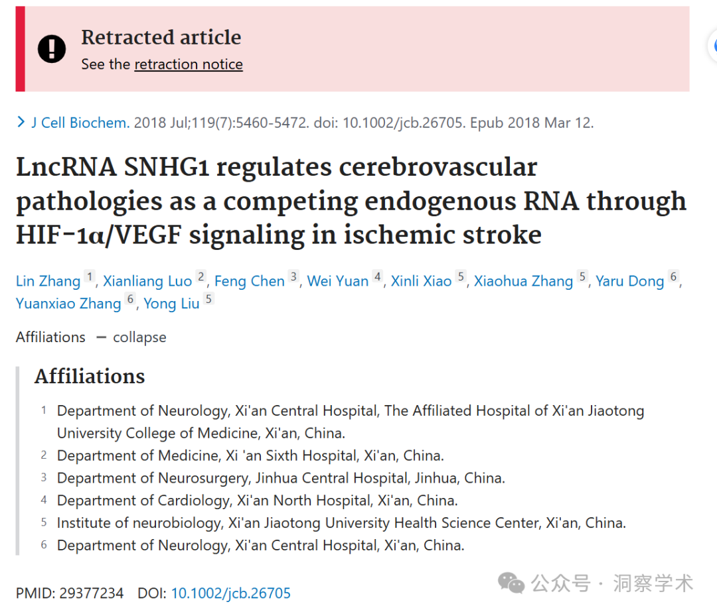

2020年9月Hoya camphorifolia在pubpeer上提出多项质疑：

图 6F. “然后将 HIF-1α 3′-UTR 构建体与 miR-18a 模拟物和编码质粒 HOTAIR (pcDNA-SNHG1) 或突变体 SNHG1 (pcDNA 载体) 一起转染到 HEK293T 细胞中作为对照，以验证 SNHG1 的 ceRNA 效应，并通过蛋白质印迹分析确认”。

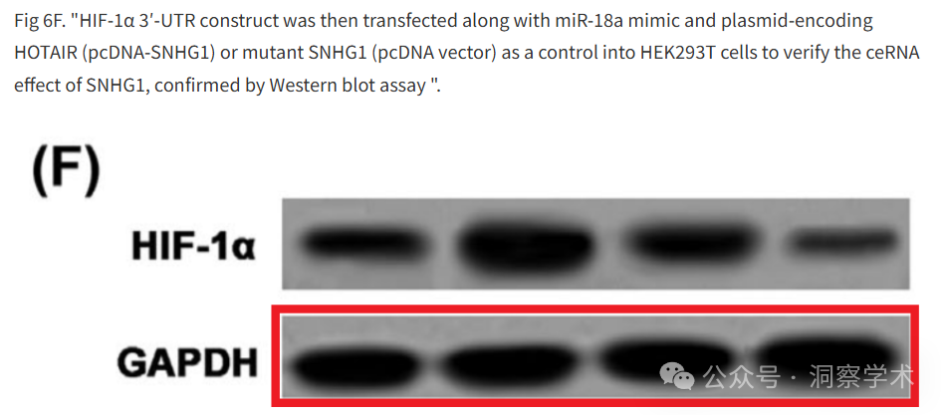

相同的负载控制出现在Chen, Xu & Qu (2018)的图 2D 中。

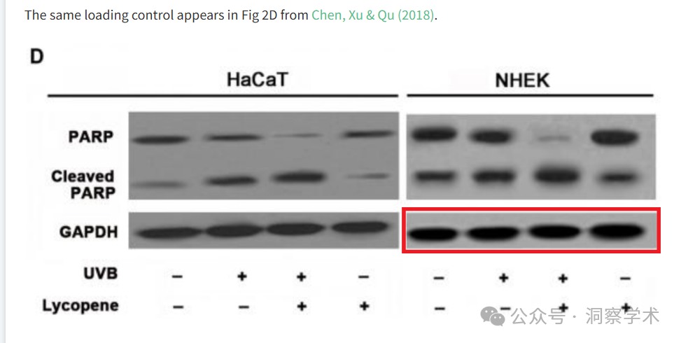

图 3C。“SNHG1 沉默会促进缺血引起的内皮细胞死亡并降低细胞存活率。……通过细胞计数检测到，暴露于 OGD 会导致明显的 BMEC 细胞死亡”。

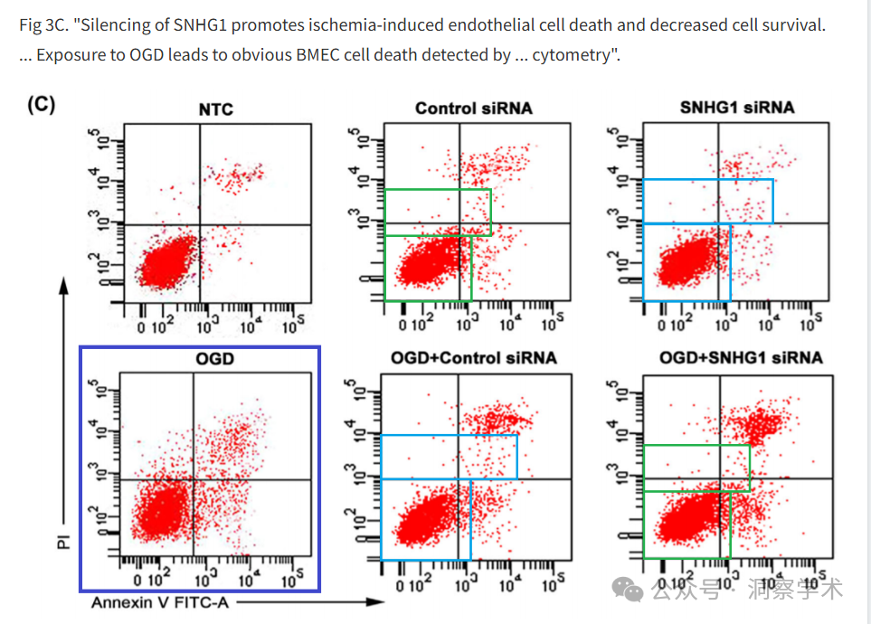

两对驼鹿肖像在中央和左下角看起来是相同的 - 绿色和浅蓝色框。OGD 面板周围的深蓝色框是为了引起人们对Zhang et al (2017)图 5D 中类似面板的注意：

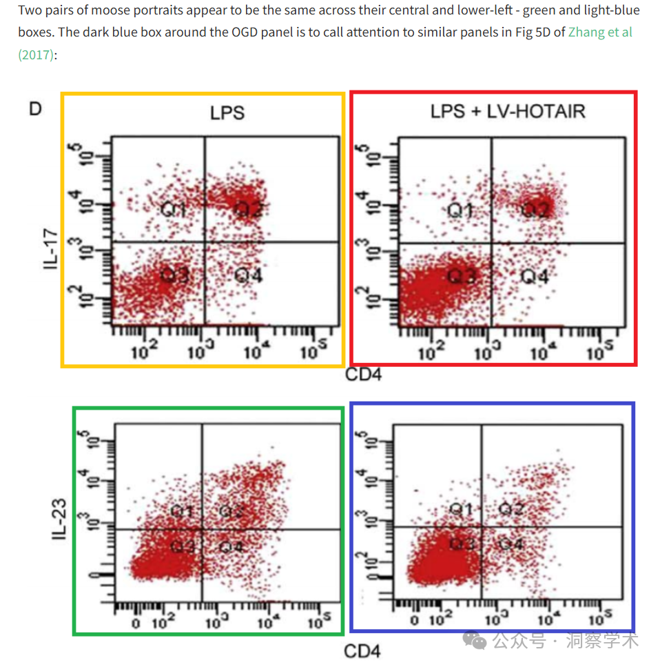

...以及Li et al (2018)的图 2G和Long et al (2017)的图 3A 。

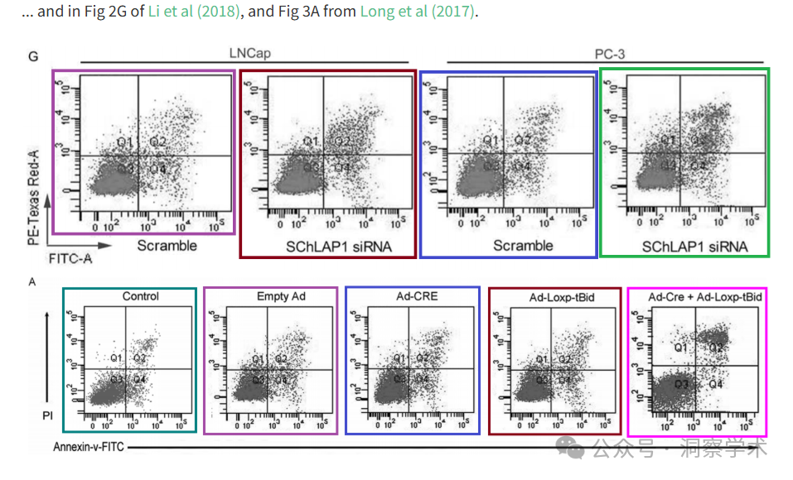

**2025年4月Hoya camphorifolia在pubpeer上发表评论：**

2025 年 4 月 23 日撤回。

上述文章于 2018 年 1 月 27 日在 Wiley Online Library (wileyonlinelibrary.com) 在线发表，经期刊主编 Christian Behl 和 Wiley Periodicals LLC 同意，该文章已被撤回。撤回的决定是由于第三方提出的担忧。我们发现图 3C 和 6F 中的图像元素之前由不同的作者在不同的科学背景下发表过。作者被邀请对这些担忧发表评论，但他们没有回应。因此，该文章被撤回，因为编辑们对文章中呈现的全部数据的完整性和可靠性失去了信心，并认为其结论无效。作者已被告知撤回决定。

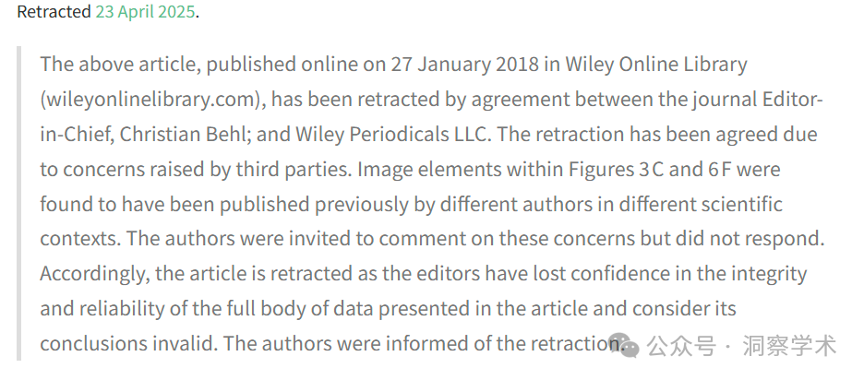

信息链接：

https://pubmed.ncbi.nlm.nih.gov/29377234/

https://pubpeer.com/publications/3E5685C325785AA6CFD9017AB0D5FF#0

免责声明：

本文所涉及的信息均来自公开的学术网站和相关资料，力求内容准确可靠，但无法对其完整性、真实性或时效性作出绝对保证，仅供学术参考。如发现内容存在问题或有纰漏之处，请及通过私信联系我们(QQ: 3926830335)，以便及时核实和修正。

[#西安交通大学](https://mp.weixin.qq.com/mp/appmsgalbum?__biz=Mzk1NzgyODkzOQ==&action=getalbum&album_id=3903504873635151879#wechat_redirect)